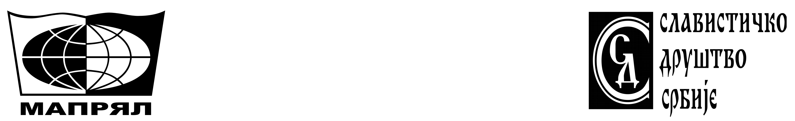

МЕЖДУНАРОДНАЯ АССОЦИАЦИЯ ПРЕПОДАВАТЕЛЕЙ РУССКОГО ЯЗЫКА
И ЛИТЕРАТУРЫ
СЛАВИСТИЧЕСКОЕ ОБЩЕСТВО СЕРБИИ
КАФЕДРА СЛАВИСТИКИ БЕЛГРАДСКОГО УНИВЕРСИТЕТА

МЕЖДУНАРОДНЫЙ СИМПОЗИУМ
посвященный 130-летию кафедры русского языка Белградского университета и
60-летию Славистического общества Сербии

Тема Симпозиума:
ИЗУЧЕНИЕ СЛАВЯНСКИХ ЯЗЫКОВ, ЛИТЕРАТУР И КУЛЬТУР
КАК ИНОСЛАВЯНСКИХ И ИНОСТРАННЫХ

- Первое сообщение -

Уважаемые коллеги!
В соотвестствии с программой деятельности МАПРЯЛ, в Белграде (Сербия) с 3-его по 5-ое июня 2008 года состоится Международный симпозиум на тему Изучение славянских языков, литератур и культур как инославянских и иностранных. Рабочие языки Симпозиума – сербский и русский.
Предполагается работа по следующим направлениям:
1. Славянские языки, литературы и культуры в современном мире;
2. Сопоставительный подход к изучению славянских языков;
3. Сравнительный подход к изучению славянских литератур;
4. Методика преподавания славянских языков в инославянской и иностранной средах;
5. Методика преподавания славянских литератур в инославянской и иностранной средах;
6. Славянские культуры в обучении славянским языкам в инославянской и иностранной
средах;
7. Славистические журналы и изучение славянских языков, литератур и культур как
инославянских и иностранных (прошлое, настоящее, будущее);
8. Роль славистических ассоциаций в изучении славянских языков, литератур и культур
как инославянских и иностранных (актуальное состояние и перспективы).

Желающих принять участие в работе Симпозиума просим представить в Оргкомитет Заявку и тезисы докладов объёмом до 2-х страниц машинописного текста до 1 марта 2008 года.
Организационный взнос – 50 евро для иностранных участников, 4000 динаров для участников из Сербии – оплачивается в Белграде при регистрации и получении материалов Симпозиума.
Все расходы, связанные с участием в Симпозиуме, в том числе проезд в Белград и обратно, оплачиваются участниками. В случае получения субсидий предусматривается скидка.

Всю корреспонденцию, связанную с проведением Симпозиума, просим направлять в Оргкомитет Симпозиума по адресу: СЕРБИЯ, 11000 БЕОГРАД, Филолошки факултет, Катедра за славистику, Студентски трг 3; E-mail: office@slavistickodrustvo.org.yu ; телефакс: (++ 381 11) 2630-039; телефон: (++ 381 11) 2021-624. Веб-сайт: www.slavistickodrustvo.org.yu

З А Я В К А
на участие в Симпозиуме
«Изучение славянских языков, литератур и культур
как инославянских и иностранных»
(Белград, 3-5 июня 2008 г.)

Имя (отчество) и фамилия: ............................................................................................................................

Место работы:
................................................................................................................................................
Ученая степень:
................................................................................................................................................
Ученое звание:
................................................................................................................................................

Должность: ................................................................................................................................................

Адрес для корреспонденции: ................................................................................................................................................
................................................................................................................................................тел.: ............................
E-mail: ...........................................................

Тема доклада: ................................................................................................................................................................................................................................................................................................
................................................................................................................................................................................................................................................................................................................................................................................................................................................

Д а т а: По д п и с ь:

.......................................... ......................................................

